Python程序设计基础期末大作业程序测试报告
姓名：路柠泽
学号：2022010076
测试案例：
用户1输入姓名后开始测试，过程与得分均无误。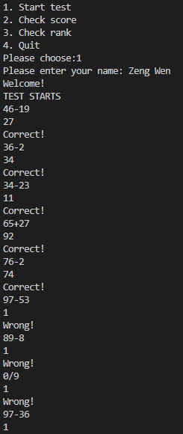
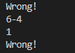
用户2登录并测试：
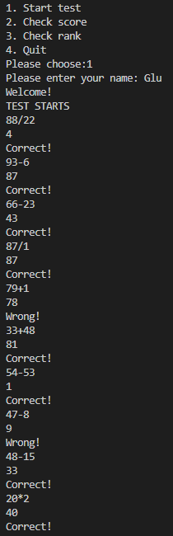
用户1、用户2分别用姓名和ID查询得分情况：
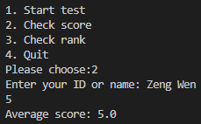
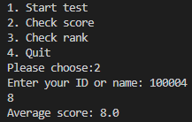
查看排名信息：
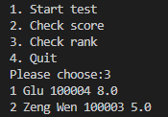
退出：
